Měnové podmínky
Základní úrokové sazby stále blízké nule, měnový kurz nadále udržován nad hladinou 27 korun za euro |  | Měnové podmínky zůstaly po celý rok 2015 uvolněné a působily tak ve směru růstu výkonnosti českého hospodářství i cenové úrovně. Základní úrokové sazby jsou prakticky nulové od konce roku 2012, měnový kurz je udržován nad hladinou 27 korun za euro od listopadu 2013. Slabší ekonomický růst eurozóny oproti USA ve spojení s kvantitativním uvolňováním ECB vytvářel tlak na depreciaci eura k americkému dolaru. Oslabilo významně, spolu s ním však ztratila i česká koruna. Zatímco k euru posílila o 0,9 %, vůči dolaru ztratila 18,5 % své hodnoty. Peněžní zásoba vyjádřená měnovým agregátem M2 stoupla v prosinci 2015 o 6,9 % meziročně. Přestože mírně zpomalila, narostla rychleji, než odpovídalo průměru za celý rok a rovněž rychleji než v každém měsíci let 2010–2014.
Rychlost obratu peněz se začala ve druhé polovině roku 2015 snižovat |  | Meziroční dynamika měnového agregátu M2 je vyšší než dynamika nominálního HDP zhruba od poloviny roku 2015. Rychlejší je i růst harmonizovaného agregátu M3. Rychlost obratu peněz se tedy snižuje a účinnost uvolněných měnových podmínek klesá, podobně jako tomu bylo v letech recese 2012 a 2013.
Úrokové sazby jsou nízké a domácnosti a podniky transformují termínované vklady do nejlikvidnějších peněz, hlavně do jednodenních vkladů |  | Zásoba peněz činila koncem loňského roku 3 668 mld. korun v pojetí měnového agregátu M2. Z toho 2 952 mld. připadalo na nejlikvidnější peníze (oběživo a jednodenní vklady) a 716 mld. na quasi-peníze (vklady s dohodnutou splatností, vklady s výpovědní lhůtou, repo operace). Peněžní zásoba stoupla proti prosinci 2014 o 238 mld. korun, avšak jen díky nárůstu objemu jednodenních vkladů (+263 mld. korun) a oběživa (+35 mld.). Objem quasi-peněz se zmenšuje nepřetržitě od září 2012, mezi prosincem 2014 a 2015 poklesl o 60 mld. Jde o důsledek nízkých úrokových sazeb, kdy domácnosti a podniky nejsou motivovány k držbě těchto typů depozit a transformují je do nejlikvidnějších peněz, hlavně jednodenních vkladů. Domácnosti sjednávaly v prosinci 2015 vklady s dohodnutou splatností při úrokové sazbě 1,6 % a vklady s výpovědní lhůtou při sazbě 1,37 %. Úrokové sazby nefinančním podnikům činily 0,21 % a 0,78 %.
Podíl oběživa na měnovém agregátu M2 je v ČR stabilní. Pohybuje se mezi 12 % a 14 % |  | Podíl oběživa na měnovém agregátu M2 je v ČR stabilní a v čase kolísá jen málo. Pohybuje se dlouhodobě mezi 12 % a 14 %. Skokově vzrostl pouze ve druhé polovině roku 2008, v návaznosti na problémy bankovního sektoru USA, kdy se i česká společnost začala obávat o své peníze v bankách. V prosinci 2015 dosahoval objem oběživa 467 mld. korun a v relaci k agregátu M2 činil 12,7 %.
Celková depozita podniků rostla v průběhu 2. pololetí 2015 vždy o více než 10 % meziročně. Podniky posilovaly hlavně jednodenní vklady |  | Celkový objem depozit domácností byl na konci loňského roku meziročně vyšší o 5,7 %, v případě podniků dokonce o 10,3 %. Tempo růstu depozit domácností se zvolna zvyšuje, u podniků překračovalo 10% úroveň po celé 2. pololetí. Podniky posilovaly hlavně objemově významné jednodenní vklady, v prosinci na nich měly uloženo 952 mld. korun, o 111 mld. více než o rok dříve. Mohutný nárůst likvidních prostředků podniků – daný vysokými zisky z vlastní činnosti a narůstajícími úvěry podnikům – dává naději, že investice a objem vyplacených mezd porostou i v budoucnu. Skrývá se v nich potenciál dalšího růstu ekonomiky České republiky.
Čistý úvěr vládě (vč. cenných papírů) poklesl v prosinci 2015 meziročně o pětinu |  | Úvěry domácnostem a podnikům narůstají rychleji než celkové domácí úvěry. Dochází k tomu od srpna 2015. V prosinci byl rozdíl v meziročních tempech již značný. Zatímco stav úvěrů domácnostem a podnikům stoupl meziročně o 6,5 %, objem domácích úvěrů byl proti konci roku 2014 vyšší pouze o 1,8 %. Způsobil to výrazný pokles čistého úvěru vládě (vč. cenných papírů), meziročně o pětinu (-21,1 %). Tento vývoj souvisel zřejmě jednak s tím, že tuzemské banky prodávaly vládní dluhopisy do zahraničí, jednak se zrychleným čerpáním peněz z fondů Evropské unie na konci roku.
Podíl úvěrů v selhání v ČR neklesá vlivem zhoršující se platební morálky nerezidentů. Splácení úvěrů ze strany rezidentů se však zlepšuje, v prosinci 2015 bylo dokonce nejlepší od krize |  | Z pohledu stability bankovního sektoru je klíčové, jak se vyvíjí podíl úvěrů v selhání. Nejnižší byl listopadu 2007, kdy činil 2,61 %. Vlivem zhoršení ekonomické situace v ČR v letech 2008 a 2009 se však vyšplhal na 6% úroveň a na ní setrval v podstatě dodnes. Podíl úvěrů v selhání se nesnížil ani v letech 2014 a 2015, kdy se hospodářství evidentně dařilo. Pokud však nahlédneme podrobněji do struktury, pak je z ní patrné, že vysoký podíl úvěrů v selhání jde na vrub nerezidentů, jejichž platební morálka se neustále zhoršuje. Naproti tomu splácení úvěrů ze strany rezidentů se zlepšuje už od konce roku 2010. Podíl úvěrů v selhání činil u nerezidentů v prosinci 2015 16,59 %. V případě rezidentů měly banky v selhání ale jen 4,36 % celkové expozice a šlo o nejlepší výsledek od krize. Není překvapivé, že své závazky splácely lépe domácnosti (4,07 %) než nefinanční podniky (5,72 %). S ohledem na zlepšení platební morálky v průběhu roku 2015 však zaznamenal zlepšení hlavně firemní sektor – podíl úvěrů v selhání domácností se snížil o 0,66 p.b. a nefinančních podniků o 0,99 p.b.
Úrokové sazby z úvěrů na bydlení jsou velmi nízké a domácnosti se zadlužují, … |  | Velmi nízké úrokové sazby z úvěrů na bydlení – v prostředí rostoucích příjmů domácností a při nízké míře nezaměstnanosti – motivovaly domácnosti k tomu, aby si pořizovali vlastní bydlení resp. si koupí nemovitosti a jejím pronájmem zajišťovaly budoucí přísun peněz. Sazby byly nízké po celý rok 2015, bez ohledu na fixaci. Absolutně nejvýhodnějších podmínek, a to historicky, dosáhli nicméně ti, kteří si úvěr sjednali v červnu při fixaci úrokové sazby nad 1 rok do 5 let (2,32 %).
… hypotéky vzrostly v prosinci meziročně o 8,8 %. Zvyšuje se i zájem o financování nemovitostí prostřednictvím spotřebitelských úvěrů |  | Objem úvěrů poskytnutých domácnostem na nákup bytu nebo domu stoupl na konci roku 2015 o 8 % meziročně, nejrychleji od července 2010. Nejčastěji využívané hypoteční úvěry narostly o 8,8 %, odklon od standardních úvěrů ze stavebního spoření ale pokračoval (-9,6 %) a ani překlenovací úvěry nebyly v dynamice přesvědčivé (+3,2 %). Od 2. čtvrtletí je patrný vyšší zájem domácností o financování nemovitostí prostřednictvím spotřebitelských úvěrů.
Nefinanční podniky se dále zadlužují, avšak jen na delší horizont |  | Nárůst úvěrů nefinančním podnikům vyplývá z vyšší poptávky po dlouhodobějším financování. Stavy střednědobých úvěrů rostly meziročně alespoň o desetinu v září až prosinci, stavy dlouhodobých úvěrů po celé 2. pololetí. Jelikož jde běžně o investiční úvěry, lze soudit, že vysoká dynamika těchto úvěrů souvisí s vyšší investiční aktivitou. Při financování provozních záležitostí začínají ale nefinanční podniky zřejmě upřednostňovat vlastní zdroje – meziroční přírůstky krátkodobých úvěrů nefinančním podnikům byly po celý rok 2015 slabé, v závěru dokonce záporné.
Celkový dluh domácností stoupl závěrem loňského roku o 76 mld. korun meziročně na 1 391 mld.  Činil 31,1 % HDP |  | Celkové zadlužení českých domácností stouplo na konci roku 2015 o 76 mld. korun meziročně a domácnosti tak dlužily 1 391 mld. Břemenem jsou hlavně dluhy vzniklé v souvislosti s pořízením bydlení (978 mld.). Zhruba čtvrt bilionu (262 mld.) dluží domácnosti v podobě spotřebních úvěrů, na ostatní dluh připadá 151 mld. Největším věřitelem domácností jsou logicky banky a družstevní záložny, drží 95,8 % celkového dluhu domácností. Zbytek připadá na ostatní finanční instituce. Role těchto institucí je nulová v případě poskytování úvěrů na bydlení, naprostou většinu těchto typů závazků drží totiž banky a družstevní záložny. Ze spotřebních úvěrů a ostatních závazků domácností si však ostatní finanční instituce ukrajují již významný díl. Z dluhu na spotřebu dluží domácnosti ostatním finančním institucím 18,6 %, u ostatních závazků 6,1 %.

Graf č. 17 | Měnové agregáty a hrubý domácí produkt (y/y v %) | Graf č. 18 | Podíl úvěrů v selhání (v %, úvěry v selhání/celkový objem úvěrů)
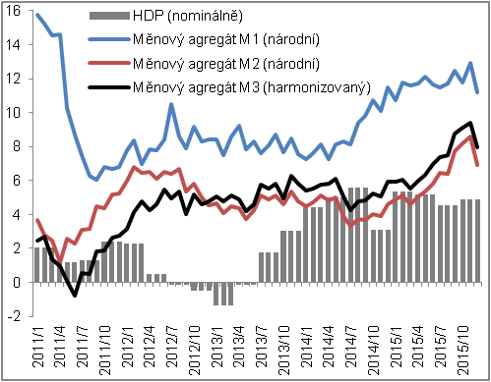 |  | 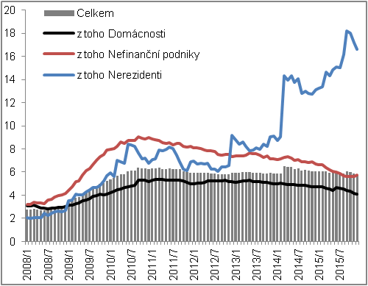
 |  |  |  | Zdroj: ČSÚ, ČNB

